**Template 2018-10-10**

# @ Count_Picture = true

**{% reporter %} -------- 记者信息 --------**

**本报记者**

钱玉婕 经济学院2017级本科生

张睿阳 国际与关系学院2017级本科生

张君曼 元培学院2017级本科生

**摄 影**

孙 硕 元培学院2017级本科生

陈子维 元培学院2016级本科生

张 歌 信息科学技术学院2016级本科生

迪 娜 药学院2016级本科生

**{% ENDreporter %}**

**{% editornote %} -------- 编者按（选填） --------**

**{% ENDeditornote %}**

**{% reporternote %} -------- 记者手记（选填） --------**

**{% ENDreporternote %}**

**{% body %} -------- 正文部分 --------**

早晨7点44分。

天空还带着些许晦暗，空气中弥漫着雨后特有的尘土气，从28号楼到二教的道路两侧摞满了整齐的桌椅，一人站在槐树下吹着口琴。

这样的平静和悠闲不会维持太久。再过两个小时，这里将淹没于嘈杂鼎沸的呼声乐声、斑斓明快的色彩图块、来来往往的人和车辆，以及130个蓄势待发的社团协会之中。

上午10点07分，阳光大盛。

**声音**

刚一出摊，吉他协会就几乎被填表的人群淹没。

“我们只要一唱歌就会有人来报名，你信不信？”吉他协会理事长，经济学院2017级本科生高熹莹自信地说。他们在招新过程中弹唱了《情非得已》、《那些花儿》等曲目，数学科学学院2018级本科生杨潇博的freestyle弹奏更是引人驻足。

初次参与百团大战的法学院2018级本科生王溯之在低头填写着报名表，吉他协会是他选择的第一个社团。“我有弹吉他的基础，上大学以后想捡回高中三年丢失的东西。”

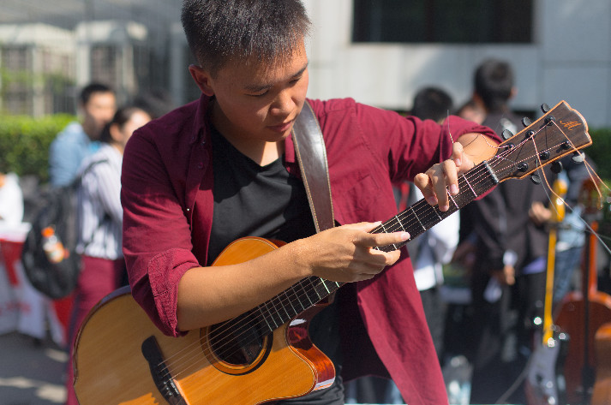

吉他协会成员在展示技巧

元火动漫社的摊位前，两名成员正用日语合着口风琴唱《千本樱》。口风琴演奏者，信息科学技术学院刘子铭介绍，演唱动漫ACG（Animation Comic Game的缩写，是动画、漫画、游戏的总称）曲目是元火招新的传统项目，最初是用音响放送，如今，他们可以用人声演唱。

“效果的话可能不是很明显，但是这种方式可以调动大家招新的积极性。”截至上午十点十五分，元火动漫社的新社员有望突破百人大关。

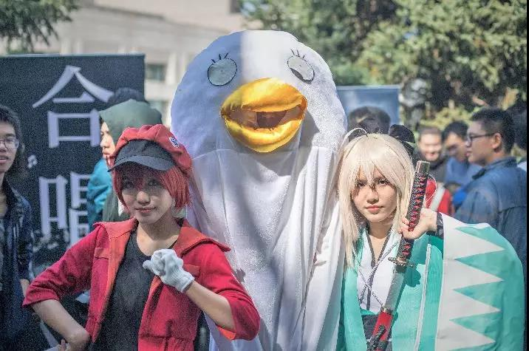

招新时，元火动漫社的社员“有超多好玩的事情可以做”

**色彩**

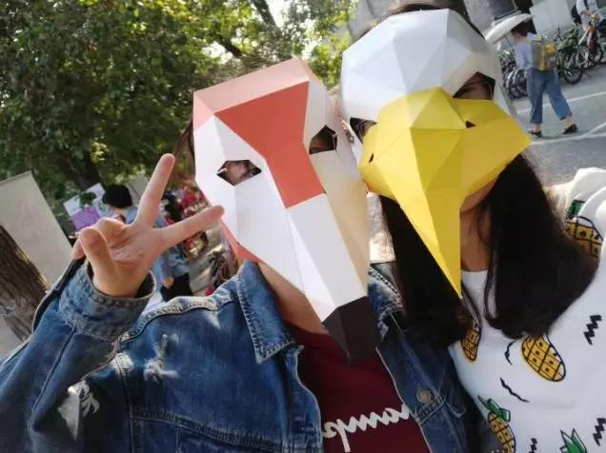

绿色生命协会成员戴着“头盔”合影

“这是火烈鸟和白头海雕。”绿色生命协会会长，生命科学学院2017级本科生孔玥峤向众人展示手中的“头盔”，“一开始想买个大玩偶，可是在淘宝上看到的都太丑了，然后想买个翅膀或者头套，还是丑。终于有一天我打开淘宝，发现‘可能喜欢’列表里面有这种儿童折纸玩具。”

由于会费大都用于鸟类调查、植物巡护和物候监测等社团活动，社团财务较为紧张，“一共只有这两个面具，而且还是去年的。”

协会的摊位上摆放了一排明信片，有东亚异痣蟌、纵纹腹小鸮、银喉长尾山雀等动物。据生命科学学院2016级本科生赖其梁介绍，这些都是用协会成员们在平时的活动中拍摄的照片制作的。

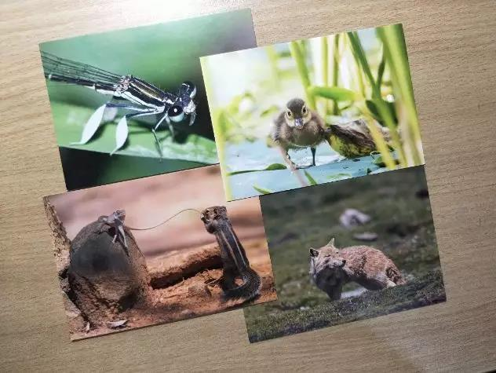

绿色生命协会摊位上的明信片

“书画协会的摊位为什么没有画？”

当被这样问及时，政府管理学院2015级本科生黄谦解释道，由于今年摊位分布在百讲前的花坛，没有足够的空间摆放画架，因此他们只制作了传单。尽管如此，会长亲自设计的招新传单依然吸引了许多人的关注。

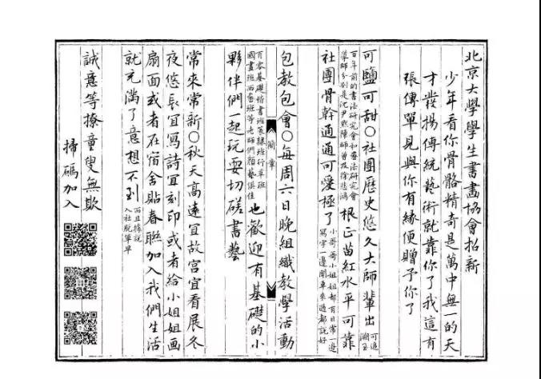

书画协会会长亲自设计的招新传单

魔方社的摊位上，不同于3×3×3普通样式的魔方铺满了桌面。魔方社教研部部长，化学与分子工程学院2015级本科生赵博钦正在灵活地把玩手中的square6，玩魔方不到两年就已经达到全国前十水平的他被同伴称为“天赋型选手”。

“当时玩魔方好像是因为《最强大脑》。”他一边说，一边演示桌面上感应计时器的使用方法。打乱色块、触摸计时器、还原魔方，所有动作几乎在十秒内一气呵成。

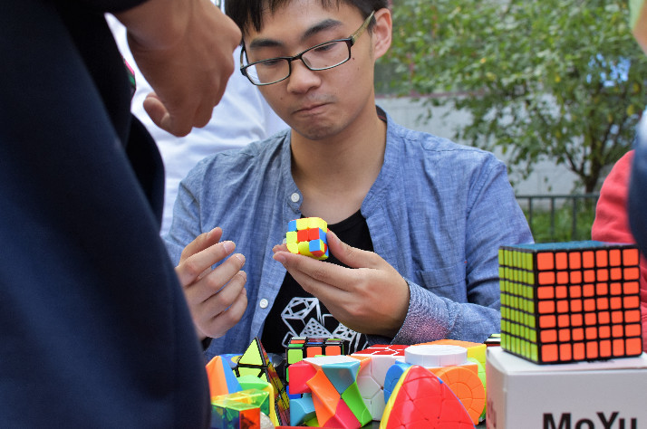

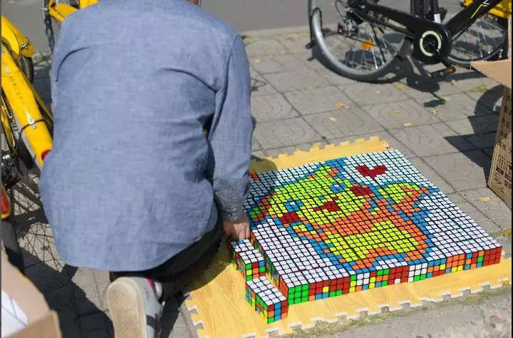

魔方社的“皮卡丘”

**服饰**

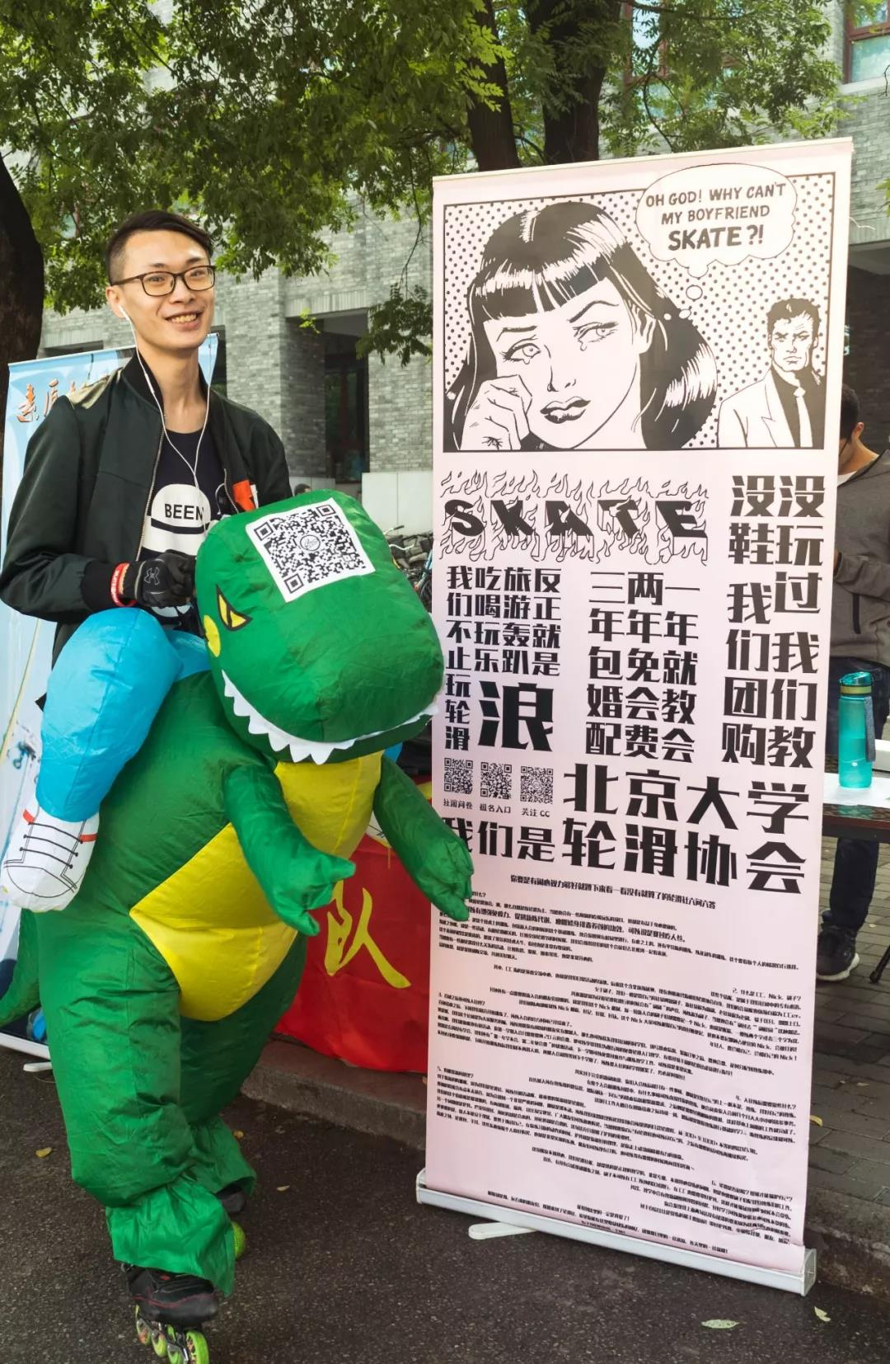

轮滑社的恐龙服与海报

百团大战刚开始，轮滑社的基础班教练，城市与环境学院2016级本科生王子逍就已经受到了许多关注。他穿着恐龙套装在展板旁向路人热情地分发着传单，高喊着“一年就教会，两年免会费，三年包婚配”的社团口号。

“我有时候也会穿着恐龙装和雪协的大白熊一起玩。今天本来想一起大战一场，可惜熊没来。”说起恐龙套装，王子逍也表示这会给轮滑带来一些不便，“充气玩偶非常庞大，会挡住我的一部分视线，在轮滑的时候我是看不到路面状况的。”

除此之外，王子逍说起了他两天前在三角地滑行时的趣事：“我滑过来的时候经过扫地大爷身边，他向我举起大拇指说‘好！’我滑回去的时候又一次经过他，大爷又向我大喊一声‘好’！”

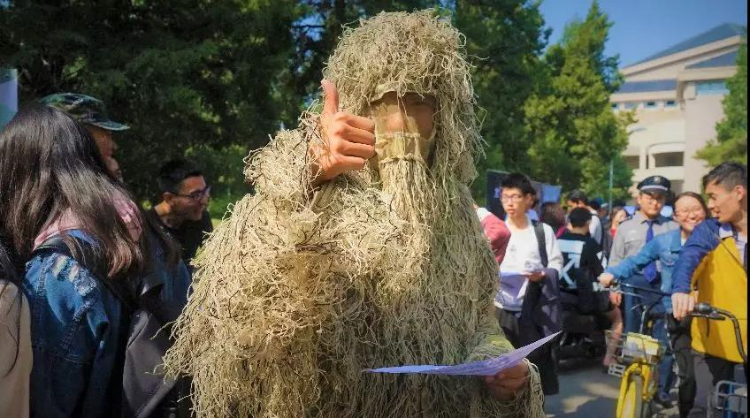

身穿吉利服的爱国军友会成员朱梦圆

“秋天不是很热，穿上还好。我也是刚换上，前一个人穿了两个小时呢！”套着吉利服的社会学系2018级硕士研究生朱梦圆此前曾从军两年，他所在的爱国军友会主要由退役军人构成，目的是带着大家体验军营生活。至于活动内容（如射击之类）视政策宽容度而定，所以协会时而活跃，时而冷清。

吉利服一般用于狙击手狙击时的伪装，一套完整的吉利服包括帽子、上衣和裤子，共包含一千多条绳子或布条。这些设计使吉利服能有效地分割人体轮廓，将人融入自然背景中，也是爱国军友会吸引众人的独特标识。

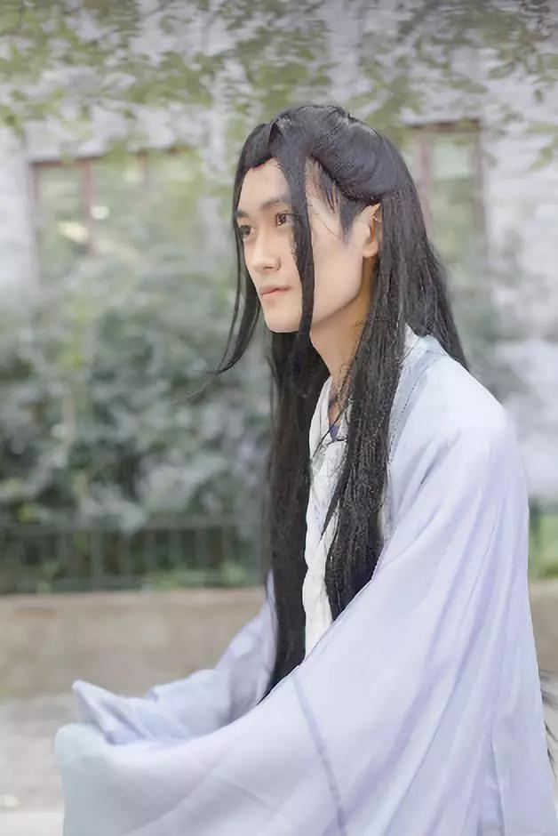

服装文化交流协会的张灏洋身着汉服

“服装文化交流协会，其实就是汉服社！”

来自中国语言文学系的张灏洋同学身着汉服站在人群中，一身飘逸的着装十分显著。他介绍道，协会其实各类服装都会涉及，但还是以汉服为主。“男生扮好古装需要的时间很短，扎个腰带什么的，我十分钟就够了，女孩子可能因为化妆需要的时间要长一点。”

他表示，喜欢汉服和他的专业没有太大的关系，“汉服社里各个院系的同学都有，中文系的比重也没有很大。”

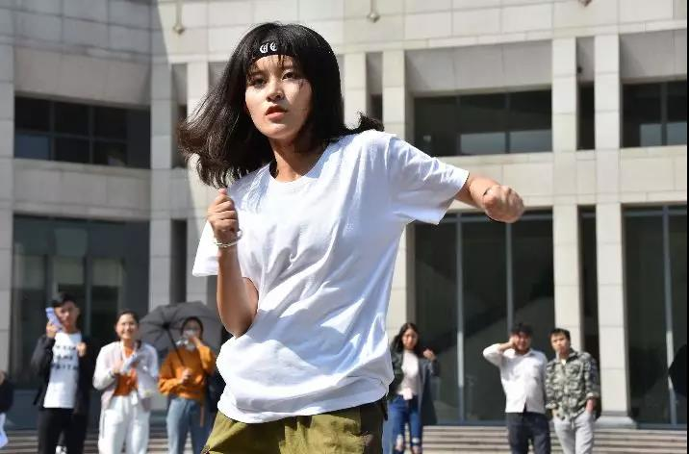

风雷街舞社成员在百周年纪念讲堂前的快闪

中午12点09分，风雷街舞社的快闪演出在百周年纪念讲堂前的空地正式开始。

《卡路里》音乐声一响起，社员们迅速列队。周围很快聚集了一群观众，在舞者们“battle”之时热烈呼喝。

“这是我第一次参加风雷百讲快闪，很兴奋，也准备了很久。虽然出现了失误，没能完美地呈现，但是还是很开心能完成这次演出！”经济学院2017级本科生马润泽如此感慨。

走过“百家争鸣”的社团摊位，除了光影声色，最使人产生“淹没”感的莫过于一张接一张递到手中的传单了。

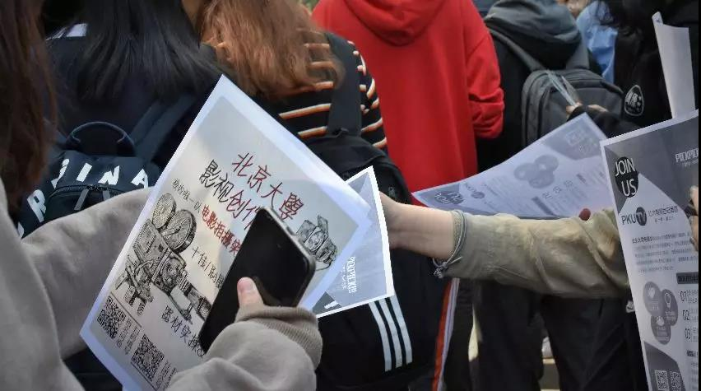

百团大战中纷繁的传单

“当百团的人流淹没我的一瞬间，大学生活切实地打到了我心里。”结束了吉协一天的招新，高熹莹这样说。

**{% ENDbody %}**

**{% reference %} -------- 参考资料（选填）--------**

**参考资料**

**{% ENDreference %}**

**{% ending %} -------- 文末，图片来源/微信编辑 --------**

图3、4来自生命科学学院2017级本科生孔玥峤

微信编辑｜周昊

**{% ENDending %} -----------------------------------------------**

**记得声明原创！**

**记得声明原创！**

**记得声明原创！**